Science économique

Chapitre 4. Comment lutter contre le chômage ?

Objectifs de ce chapitre
- Savoir définir le chômage et le sous-emploi et connaître les indicateurs de taux de chômage et de taux d’emploi.
- Comprendre que les problèmes d’appariements (frictions, inadéquations spatiales et de qualifications) et les asymétries d’information (salaire d’efficience) sont des sources de chômage structurel.
- Comprendre les effets (positifs ou négatifs) des institutions sur le chômage structurel (notamment salaire minimum et règles de protection de l'emploi).
- Comprendre les effets des fluctuations de l’activité économique sur le chômage conjoncturel.
- Connaître les principales politiques mises en œuvre pour lutter contre le chômage : politiques macroéconomiques de soutien de la demande globale, politiques d’allégement du coût du travail, politiques de formation et politiques de flexibilisation pour lutter contre les rigidités du marché du travail.
Notions clés : Chômage, taux de chômage, taux d’emploi, sous-emploi, chômage structurel, chômage conjoncturel, politiques conjoncturelles, salaire d'efficience

Introduction
- Le chômage une priorité des gouvernements.
- Pourquoi ? conséquences économiques et sociales désastreuses (baisse de la consommation de l’investissement, hausse de l'épargne, hausse de la pauvreté).
- D’où l’intervention des pouvoirs publics pour lutter contre le chômage
- Le chômage a baissé : il est à son plus bas niveau en 2019 par rapport à 2018 (8 % en France)
- Quelles sont les politiques de l’emploi pour lutter efficacement contre ce fléau ?

I Comment mesurer le chômage et le sous-emploi?

A- Les mesures du chômage ?

Document 1 - vidéo dessine-moi l’économie « Comment mesure-t-on l’emploi ? »

Document 2 - Vidéo « S’y retrouver dans le maquis des chiffres du chômage », Xerfi Canal, 2019

Pourquoi le nombre de chômeurs diffère entre les chiffres de l’INSEE et de Pôle Emploi ?
- deux définitions qui ne se superposent pas : l’INSEE se base sur des enquêtes et Pôle emploi sur des démarches administratives
- l’écart se creuse depuis 10 ans
- certaines personnes sans emploi ne sont pas inscrites à Pôle Emploi (les jeunes par exemple car ils ne peuvent prétendre à aucune indemnisation)
- des personnes inscrites à Pôle Emploi mais ne sont pas disponibles

Les chiffres publiés dans les médias proviennent de l’INSEE ou de Pôle emploi portant seulement sur la catégorie A.

Quels sont les critères retenus pour définir le chômage ?
L’INSEE s’appuie sur une enquête trimestrielle (définition internationale du BIT) et mesure le chômage en retenant 3 critères:
- Être sans emploi (ne pas avoir travailler pendant la semaine de référence)
- Être disponible (dans un délai de 15 jours)
- Chercher activement un emploi (faire des démarches)

Pôle Emploi détermine chaque mois le nombre de demandeurs d’emploi en distinguant 5 catégories :
A, B, C, D, E

Catégorie A
- Être inscrit à Pôle emploi
- Être en recherche d’emploi
- Avoir travailler moins de 78 heures au cours du mois

Nombre de chômeurs au 4ème trimestre 2021 en France que l’on retrouve dans les médias
INSEE: 2 200 000
Pôle emploi: 3 100 000
Ecart: 9 000 000

- Quelques indicateurs :
Population active = population en emploi + population au chômage
Taux d’activité = Population totale / Population en âge de travailler x 100
(en 2020 : 69 %)
On peut aussi calculer le taux d'activité pour une catégorie ex : masculin ou féminin, il suffit de prendre pour chaque ensemble uniquement les hommes ou les femmes. Par exemple, le taux d'activité féminin est : population active féminine/ population totale féminine x 100 ou un groupe d'âge, on opère de la même manière. Le taux d'activité des 15-24 ans est : population active âgée de 15 à 24 ans / population totale âgée de 15 à 24 ans x 100.
Taux d’emploi de la population en âge de travailler = Emplois / Population en âge de travailler
(en 2020 : 64 %)
Taux de chômage = nombre de chômeurs / Population active

Document 3 - Taux de chômage par région-Insee

Document 4 - Le choix de l’indicateur pertinent : taux de chômage ou taux d’emploi ?

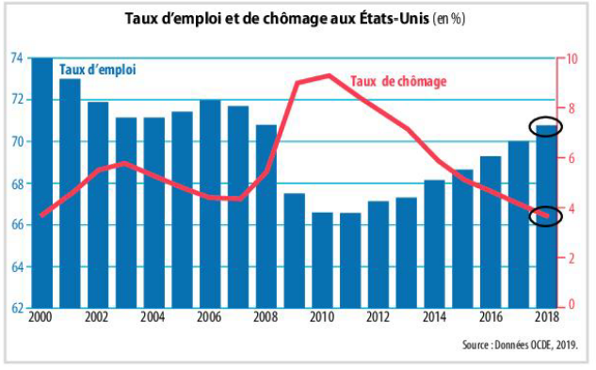
Pouvez-vous dégager une corrélation entre taux de chômage et taux d’emploi ? S’agit-il d’une causalité ?

B- Mesurer le sous-emploi
En plus du nombre officiel de chômeurs il faut prendre en compte le sous-emploi et le halo chômage.
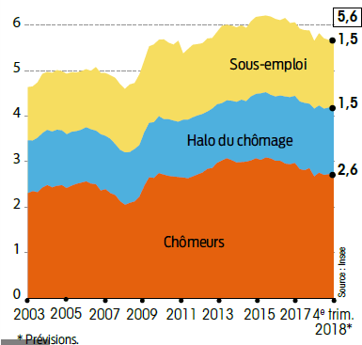

sous-emploi: comprend les personnes qui ont un emploi mais qui souhaitent travailler davantage (temps partiel) et les personnes à temps complet ou partiel qui ont involontairement travaillé moins (chômage partiel)

taux de sous-emploi c’est la part des sous-emplois dans l’emploi
entre 2018 et 2020 il est passé de 6 % à 20 %

halo chômage: personnes sans emploi qui souhaitent travailler mais qui n’ont pas fait les démarches de recherche ou ne sont pas disponibles. (situation d’inactivité)

Le sous-emploi et le halo chômage ont augmenté depuis la crise de la Covid :
- sous-emploi : hausse du chômage partiel financé par l’Etat pour éviter les licenciements massifs chômage partiel : entreprise qui diminue ou arrête son activité sans rompre les contrats de travail.
- halo chômage: hausse des chômeurs qui ont basculé dans l'inactivité faute d’avoir effectué des démarches pour chercher un emploi.

Document 5 - Qui est confronté au sous-emploi ?
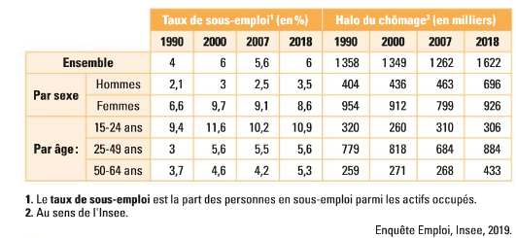
1. Quelles sont les catégories les plus touchées par le sous-emploi?

2. Quelles ont été les conséquences de la crise de 2008 sur le sous-emploi en France?

C - L’évolution du chômage

Jusqu’au début des années 70 le taux de chômage est très faible : 3 % (période de quasi plein emploi)
A partir des années 80 forte hausse: 8 %
Fin des années 90 : > 10 %

Selon Eurostat, l’Europe compte 15,99 millions de chômeurs en juillet 2020 (14 millions en février)
Taux de chômage dans l’UE: 7,5 % et 8,3 % dans la zone Euro (09/20)
Avec des chiffres très contrastés :
Grèce: 16,8 %
Espagne: 16,5 %
Italie: 9,7 %
France: 7,6 %
Allemagne: 4,4 %
République tchèque : 2,8 %

Document 6 - Taux de chômage après la crise de la Covid (www.touteleurope.eu)

 | Taux de chômage (en %)
 | janvier 2019 | prévision fin 2020
Allemagne | 3,2 | 3,5
Irlande | 4,8 | 5,4
France | 8,2 % | 7,8
Italie | 9,8 % | 12,7
Espagne | 13,7 % | 20,8
Grèce | 16,5 % | 22,8
ZE 19 | 7,4 % | 10,4
Source Insee, Eurostat

Remarque :
le taux de chômage varie selon l'âge, PCS, le niveau de diplôme, la nationalité et la qualification.

Synthèse:

Les chiffres du chômage doivent être complétés par d’autres indicateurs : le sous-emploi et le halo chômage.

Les débats sur le nombre réel de chômeurs sont fréquents car il existe des frontières de plus en plus floues entre chômage / activité / non-activité. Peut-on dire qu’une personne qui travaille quelques heures par mois (activité réduite) est au chômage ou non ?

II - Les différentes analyses du chômage

A. Selon les économistes néo-classiques (début du XXème siècle)

a. L’offre de travail
Postulat de base : Pour déterminer l’offre de travail, les économistes néo-classiques partent du postulat que l’individu est rationnel et égoïste. Il cherche à maximiser sa satisfaction en tenant compte des contraintes qui s’imposent à lui :
- l’individu dispose d’un temps limité (une journée de 24 heures)
- il doit donc réaliser un arbitrage entre le temps qu’il désire consacrer au travail et celui qu’il destinera aux loisirs (c’est-à-dire au non-travail : temps physiologique : Repos, repas)

  - Cet arbitrage dépend de deux facteurs :
- postulat de la paresse naturelle : il est bien évident que l’individu répugne à travailler, qu’il préfère consacrer du temps aux loisirs. La désutilité du travail (c’est-à-dire l’insatisfaction que l’individu éprouve) est d’autant plus forte que le nombre d’heures de travail déjà réalisées est élevé. On pourrait alors penser que l’individu ne va pas travailler, va consacrer tout son temps au loisir.
- postulat matérialiste : mais cela n’est pas le cas, car l’individu reçoit en contrepartie de son travail une rémunération qui lui permet de compenser la désutilité du travail, en acquérant des biens de consommation qui augmentent la satisfaction.

L’utilité du salaire a donc pour objet de compenser la désutilité du travail. Le temps de travail est donc, selon l’analyse néo-classique, uniquement fonction du salaire.
Comme les individus sont matérialistes et recherchent le gain matériel le plus élevé, plus le salaire réel est haut, plus le temps de travail augmente.

Conclusion : l’offre de travail est une fonction croissante du taux de salaire réel.

b. La demande de travail
Postulat de base : Selon les néo-classiques, la demande de travail des entreprises est uniquement fonction du taux de salaire réel (Le taux de salaire réel est le salaire horaire déflaté par un indice des prix). Ce postulat est justifié par la loi de Say. Conformément à la loi des débouchés de J.B.Say qui indique que l’offre crée sa propre demande et l’amène à son niveau, on peut poser comme hypothèse que les entreprises n’éprouvent jamais de difficultés à écouler la totalité de leur production, pourvu qu’elles la vendent au prix d’équilibre, qui leur est imposé par le marché. Donc elles ne se soucient pas de l’écoulement de leur production.

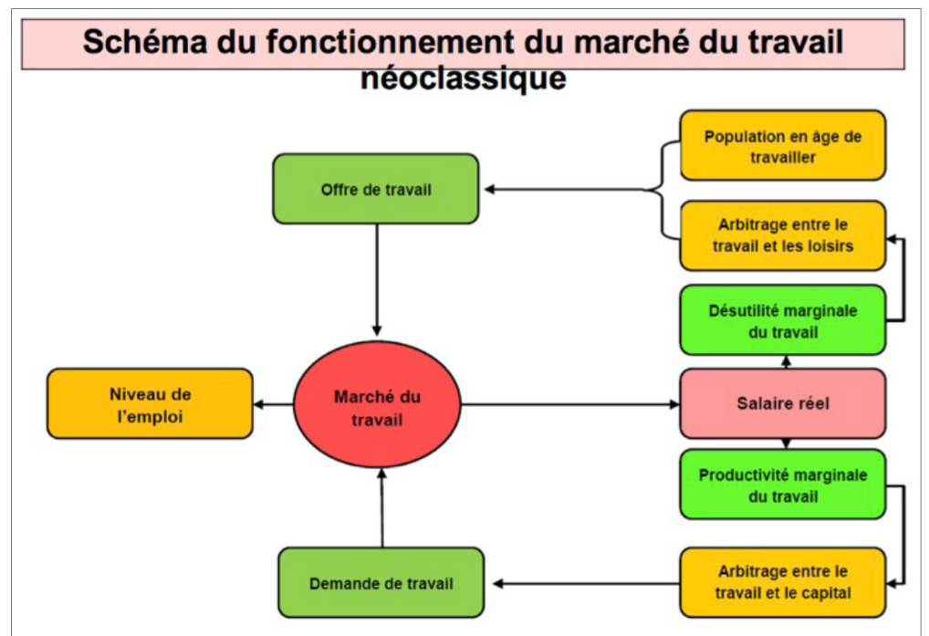

c. Le marché du travail selon les néo-classiques

L’équilibre du marché du travail

Document 7 - Vidéo Inverseco_partie regards croisés_marché du travail et gestion de l'emploi
Les hypothèses du marché de concurrence pure et parfaite
L’analyse néo-classique du marché du travail repose sur 5 hypothèses qui permettent de fixer un cadre de référence dont on doit s’efforcer de se rapprocher :
· La transparence : l’information est libre, gratuite, accessible à tous
· L’homogénéité des biens et des facteurs de production : elle suppose que les biens comme les travailleurs présentent des caractéristiques identiques, ils sont donc interchangeables. Les intervenants sur les marchés ne s’intéressent qu’au prix. Un employeur serait indifférent au fait que les heures soient effectuées par tel ou tel salarié et n’établirait aucune relation excepté marchande.
· L’atomicité : suppose que les intervenants sur le marché ne disposent pas d’un poids suffisant pour pouvoir influencer son fonctionnement – Aucun travailleur ou groupe de travailleurs ne pourrait prendre de décisions susceptibles de modifier sensiblement la quantité globale de travail disponible, cela suppose l’absence de syndicats et de groupes de pression.
· Mobilité des facteurs de production : Les agents et les biens doivent pouvoir circuler librement. Les entreprises devraient pouvoir déplacer une activité, modifier le volume d’heures ou de salariés.
· libre-entrée sur le marché : il n’existe pas de barrières tarifaires et réglementaires limitant l’accès au marché pour les produits ou pour les facteurs de production. Toute réglementation imposant des conditions préalables à l’exercice d’une activité est donc exclue, on devrait pouvoir librement créer une pharmacie par exemple.

Conséquence : Dès lors que ces 5 hypothèses sont considérées comme vérifiées, on se trouve sur un marché de concurrence pure et parfaite qui doit déboucher sur une situation d’équilibre, résultant de la confrontation de l’offre et de la demande.

d. Le fonctionnement du marché du travail
Postulat : La conception néo-classique du marché du travail fonctionne sur le même modèle que celle des marchés des biens : La confrontation des offres et des demandes de bien ou de travail débouche sur un prix d’équilibre (ou salaire d’équilibre) qui égalise offre et demande de bien ou de travail :
- la demande de travail est une fonction décroissante du taux de salaire réel,
- alors que l’offre de travail en est une fonction croissante.
- La détermination de l’équilibre va donc résulter de la confrontation des offres et des demandes de travail.

Pour les néo-classiques, quand l’O>D (situation de chômage), les salaires devraient baisser.
Le signal envoyé par cette baisse pousserait les employeurs à faire augmenter la demande travail et les offreurs qui le pourraient (ex: jeunes) retarderaient leur entrée sur le marché du travail, faisant, ainsi, diminuer l’offre. Ce qui rétablirait l’équilibre et ferait disparaitre ce chômage frictionnel.
Donc, pour ces néo-classiques, si le chômage persiste, il ne peut s’agir que de chômage volontaire venant du fait que certains travailleurs refuseraient de travailler pour un salaire plus faible, préférant ainsi l’inactivité.

L’équilibre a pour caractéristique d’égaliser, d’une part le taux de salaire réel à la désutilité marginale du travail (côté offre) d’autre part le taux de salaire réel et la productivité marginale du travail (côté demande).

Conclusion : Le point d’équilibre se caractérise donc par :
Désutilité marginale du travail = productivité marginale du travail
Remarque : A ce point d’équilibre, la satisfaction des entreprises comme des salariés est maximale.

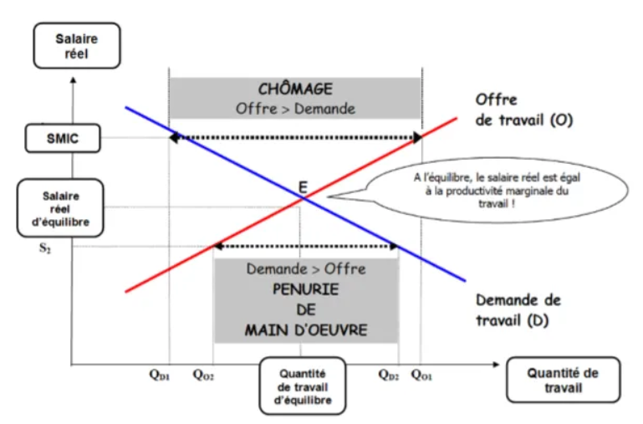

A. Selon les keynésiens
Pour les keynésiens, il n'y a pas de marché du travail car il y a une asymétrie de pouvoir entre les offreurs et les demandeurs. Ce sont ces derniers qui déterminent les salaires et non le marché. Donc le salaire n’est pas un «prix de marché».
De plus le salaire étant un revenu pour les salariés (et pas seulement un coût). Toute baisse de salaire est nuisible à l'économie car la demande baissera et le chômage augmentera.
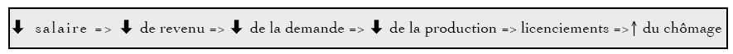
Quant au chômage, il est un chômage involontaire. Il est dû à des anticipations pessimistes des entrepreneurs qui provoquent une baisse de la production globale. Même si le salaire baissait de manière significative, les entrepreneurs n'embaucheront pas si leurs anticipations sont pessimistes.
Ce n'est donc pas la rigidité des salaires à la baisse qui est responsable du chômage comme l'affirment les libéraux mais au contraire le fait qu'ils n'augmentent pas assez et donc que la consommation n'est pas assez forte pour que les entrepreneurs modifient leurs prévisions.

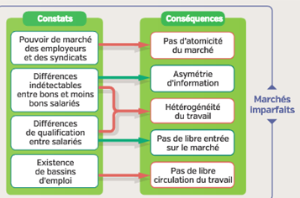

III - Les différentes sources du chômage
Pour que les politiques de lutte contre le chômage soient efficaces il faut en connaître les sources.

On distingue 2 types de chômage: structurel et conjoncturel

A – Le chômage structurel
Chômage structurel: lié aux caractéristiques structurelles de l’économie: marché du travail, institutions, législations, fiscalité provoquant une inadéquation entre l’offre et la demande de travail

Plusieurs causes expliquent le chômage structurel :

a. Inadéquation des qualifications ou de la mobilité

Document 8 – Le chômage d’appariement
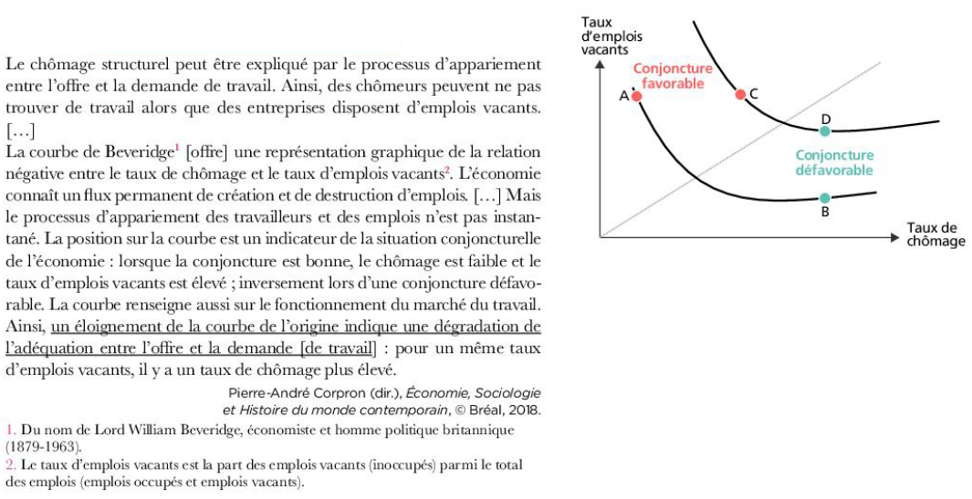
- 1. Cherchez un synonyme d’appariement dans le texte
- 2. Faites une phrase avec les points A et B pour montrer la relation que la courbe de Beveridge met en évidence.
- 3. Laquelle des deux courbes représente une situation plus favorable ? Justifiez à l’aide des points A et C.
- 4. Expliquez la phrase soulignée à l’aide du graphique.

Pour résoudre ce problème d’appariement, deux approchent co-existent :
L’approche néo-classique : plus de flexibilité, moindre indemnisation des chômeurs (ex : les USA)
L’approche keynésienne : davantage d’indemnisation et de programmes de formation et de mobilité géographique afin d’allouer plus efficacement les ressources en capital humain.
Certes une meilleure assurance chômage peut ralentir le retour à l’emploi des chômeurs et ralentir l’appariement, mais elle peut également donner du temps dans la recherche d’emploi, ce qui permet une meilleure adéquation entre les qualifications des travailleurs et les emplois qu’ils occupent. Une politique de formation des chômeurs ou des dispositifs favorables à la mobilité géographique facilitent l’appariement en améliorant l’adéquation des emplois offerts avec les qualifications des travailleurs.
Un appariement rapide entre l’offre et la demande peut avoir pour avantage de se rapprocher du plein-emploi, c’est-à-dire d’une situation économique où les facteurs de production sont pleinement utilisés et dans laquelle le chômage est très faible. L’inconvénient peut être une dégradation de la productivité car les offreurs de travail peuvent être contraints d’accepter des emplois dont les qualifications sont inférieures aux leurs.
Aux États-Unis, l’appariement rapide est privilégié du fait d’allocations chômage de faible durée et de contrats de travail souples du point de vue du licenciement, mais au détriment de la qualité. En Europe, le choix a été de sécuriser l’emploi avec un droit du travail plus protecteur, au risque de ralentir l’appariement.

Cependant, on observe simultanément du chômage et des emplois non pourvus : en 2019 en France environ 200 000 emplois non pourvus Pourquoi ?
- La qualification des actifs ne correspond pas toujours aux besoins des entreprises (ex : nouveaux métiers (manque de diplômés dans le numérique) et métiers traditionnels (plombiers, électricien, technicien), infirmières, aides-soignantes)
- Les travailleurs ne sont pas toujours suffisamment mobiles (ex : il y a des emplois vacants dans certaines régions moins attractives : médecins de campagne)

b. Asymétrie d’information

Les néoclassiques considèrent que la productivité est une donnée homogène : telle catégorie de salarié a telle productivité...Or dans la réalité, il y a asymétrie d’information : le fait qu’un des 2 acteurs n’a pas toutes les informations nécessaires. On distingue : l’aléa moral (comportement caché) et l’anti-sélection (caractéristique cachée d’un bien). L’entreprise ne connait pas la vraie productivité du salarié qu’elle vient d’embaucher (travailleur acharné ou dilettante ?), il ne peut pas non plus le surveiller en permanence - certains employés peuvent jouer les passagers clandestins - donc peut difficilement évaluer la productivité individuelle. Pour les tenants de la théorie du « salaire d'efficience » développée par Joseph Stiglitz, la productivité d'un salarié sera fonction de son salaire. Si on lui donne un salaire + élevé que celui du marché, il sera motivé et sa productivité augmentera et donc ce salaire marginal bien que + élevé que celui du marché deviendra égal à la productivité marginale !

Document 9- La théorie du salaire d’efficience
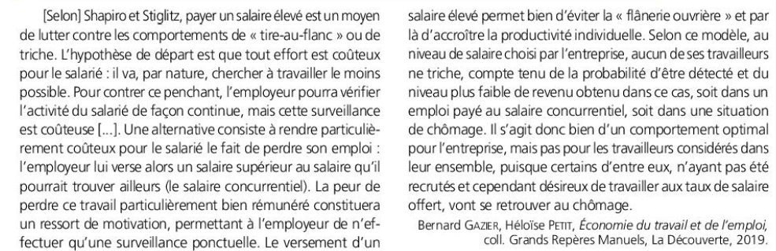

- 1. Quel problème, le salaire d’efficience peut-il engendrer ?

Du point de vue de l’employeur il peut subir 2 asymétries :

- antisélection (avant le contrat de travail) : information cachée : un employeur ne connaît pas objectivement les capacités des salariés qu’il embauche. Solution : il existe des procédures de contrôle mais qui sont coûteuses.

- aléa moral (après la signature du contrat de travail) comportement caché : une fois embauché le salarié peut volontairement ne pas s’investir, il sait que son contrat de travail le protège (modèle du tire au flanc)

Face à cette insuffisance d’information l’employeur propose un salaire plus élevé (> au salaire du marché).

C’est la théorie du salaire d’efficience (Joseph Stiglitz) : les entrepreneurs fixent un salaire au-dessus du salaire du marché pour inciter les salariés à accroître leur productivité ou pour attirer les salariés les plus qualifiés. ex les entreprises dans le secteur de haute technologie

c. Les rigidités sur le marché du travail et une trop forte protection sociale

Document 10 - Vidéo faut-il supprimer le smic ? Lumni

Constat
Selon les libéraux, les salaires sont trop élevés car il y a des rigidités sur le marché du travail qui empêche les salaires de baisser (pouvoir des syndicats, intervention de l’Etat, SMIC, cotisations sociales, indemnités chômage, RSA) qui selon eux serait une trappe à l’inactivité.

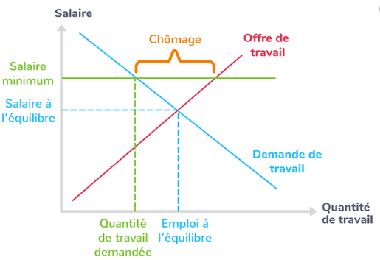

Le SMIC entraîne automatiquement un déséquilibre entre l’O et la D. Les travailleurs les moins qualifiés ne seront pas embauchés car leur productivité marginale sera < au SMIC. On parlera dans ce cas d’une forme de chômage structurel.
L’ajustement du marché du travail ne se fait pas sur les prix (salaire) mais sur les quantités : hausse du nombre de chômeurs.

Des aides sociales aux chômeurs trop généreuses n’incite pas les chômeurs à accepter un emploi.
Trappe à l’inactivité: personnes desincitées à travailler car le retour à l’emploi ne leur permet pas d’augmenter leur revenu.
Le système d’indemnisation en France :
durée d'indemnisation: 2 ans
taux d'indemnisation (taux de remplacement) : 62 % en France
Plafond très élevé en France > 5 000 euros
Depuis 2020 Dégressivité pour les hauts salaires > 4 500 euros (France) : réduction de 30 % à partir du 7éme mois
Avoir travailler 6 mois au cours des 2 dernières années (France)

B - Le chômage conjoncturel
Les effets de la crise de 2008 sur l’emploi.
La crise dite des subprimes éclate en 2008 et provoque un ralentissement brutal de la croissance qui passe en France de+2.4 % en 2007 à +0.2 % en 2008 et – 2.9 % en 2009, la pire récession depuis 1939.
La hausse du chômage à partir de 2008 s’explique par le ralentissement de l’activité des entreprises qui font face à une demande de biens et de services en baisse. À cause de la crise immobilière américaine, les banques du monde entier deviennent méfiantes et accordent moins de crédits. Les agents économiques (ménages et entreprises) voient leurs revenus diminuer et diminuent leurs dépenses (consommation et investissement), ce qui diminue la production et l’emploi.
On parle dans ce cas de chômage « conjoncturel » car les suppressions d’emplois sont liées à une situation économique soudainement dégradée (fluctuations). Les employeurs sont incités à réduire leur activité et à mobiliser moins de facteur travail pour réaliser une production en baisse.

Document 11 – Le chômage dépend de la demande
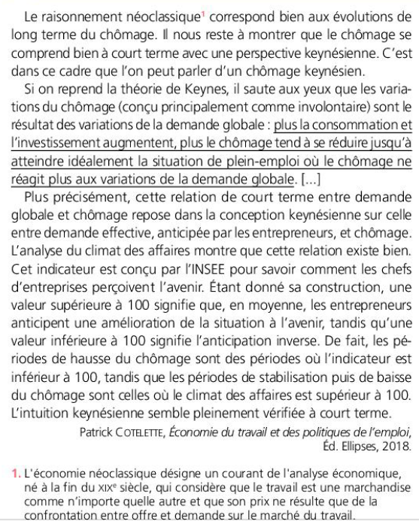
- 1. Donnez une signification de la phrase soulignée sous forme de schéma en utilisant les mots : emploi, chômage, demande globale, consommation, investissement, production
- 2. Pourquoi les anticipations des employeurs jouent-elles un rôle dans leurs décisions d’embauche ?
- 3. Comment l’INSEE analyse-t-il le « climat des affaires » ?

Constat : La situation de plein emploi n’est pas la norme c’est plutôt la situation de sous-emploi qui est la plus fréquente (chômage).
Équilibre de sous-emploi pour Keynes : des personnes ne trouvent pas d’emploi au salaire du marché. Chômage involontaire
Pour Keynes le niveau de l’emploi n’est pas déterminé sur le marché du travail mais sur le marché des biens et services. C’est le rôle fondamental de la Demande globale anticipée par les entreprises qui détermine le niveau d’emploi.
Demande anticipée des entreprises: quantité de biens et services que les entrepreneurs espèrent vendre dans le
futur, ce qui détermine leur niveau de production et d’emplois
Anticipation des entreprises ⇒ niveau de la production ⇒ niveau de l’emploi (pessimistes ou optimistes)
Le chômage est involontaire car c’est la demande effective qui est insuffisante.
Demande globale ou demande effective : C + I + DP (+ X)
Schéma Keynésien:
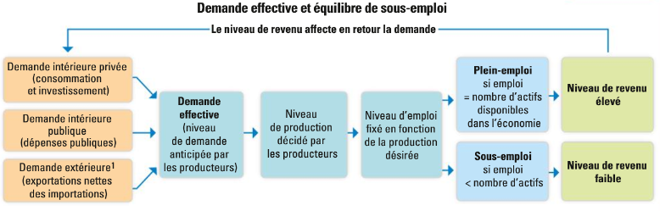
Quelques exemples de chômage keynésien:
En cas de choc négatif de l’offre (coronavirus : difficulté d’approvisionnement) ou de la demande (grande dépression de 1929) le niveau de production baisse entraînant une hausse du chômage.
La crise du Coronavirus en mars 2020 a fait baisser la demande entraînant un chômage keynésien
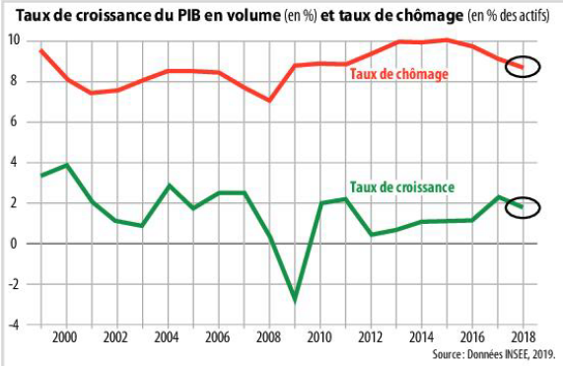
- 1. Dégagez les grandes périodes d’augmentation et de baisse de la croissance en France depuis 2000.
- 2. Dans un paragraphe AEI, montrez qu’une baisse de la croissance peut se traduire par une hausse du taux de chômage.
- 3. Montrez que cette relation entre la croissance et le chômage n’est pas toujours vérifiée.

Synthèse

Le chômage a deux composantes: structurelles et conjoncturelles.

Les deux types de chômage coexistent.

Selon le diagnostic du chômage, plusieurs stratégies de lutte contre le chômage sont possibles.

IV - Quelles sont les politiques de lutte contre le chômage?

A- L’ allègement du coût du travail
C’est l’approche néo-classique : notamment Cecil Pigou (disciple d’Alfred Marshall) qui critiquera l’analyse du chômage que Keynes mène dans « La théorie générale de l’emploi, de l’intérêt et de la monnaie » - 1936. Son principe de base exposé dans son ouvrage « unemployment » paru en 1913, est que « le chômage est entièrement causé par le désajustement entre les salaires et la demande ». Par conséquent, si les salaires étaient déterminés par le « libre jeu des forces de la concurrence (…) le chômage ne pourrait exister » en dehors des fluctuations conjoncturelles. On retrouve – déjà – dans son analyse, la sempiternelle dénonciation du salaire minimum : « Lorsque des considérations humanitaires conduisent à l’instauration d’un salaire minimum au-dessous duquel aucun travailleur ne sera embauché, l’existence d’un grand nombre de personnes ne valant pas ce salaire minimum est cause de chômage. »

Document 12 - Combien coûte une heure de travail en France ?
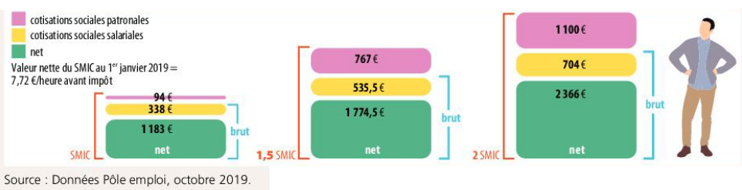

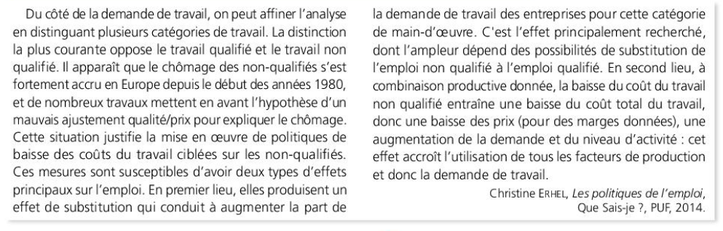
A la lecture du schéma, on constate qu’en France en 2019, un salarié au SMIC coûtait 1 615 euros à son employeur [1 183 + 338 + 94].
Cependant, le salarié reçoit le salaire net, soit 1 183 euros, c’est-à-dire la part du coût du travail déduction faite des cotisations sociales patronales et salariales.
Les cotisations sociales représentent 26,81 % du coût d’un salarié au SMIC [(94 + 338) / 1615]. Elles pèsent 42,33 % du coût d’un salarié rémunéré 1,5 fois le salaire minimum [(535,5 + 767) / 3077] et 43,26 % pour un salarié dont la rémunération est équivalente à 2 SMIC [(704 + 1100) / 4170].
4. Cet écart s’explique par les exonérations de cotisations sociales (« charges patronales ») sur les bas salaires autour du SMIC.

Document 13 – Un coût du travail très inégal dans l’Union Européenne
Ce graphique vous permet de constater les différences de coût du travail dans différents pays de l’Union européenne en 2019 et d’expliquer les effets possibles de ces différences en termes de spécialisation, et donc d’emplois, un point que nous avons développé plus précisément dans le chapitre sur le commerce international.

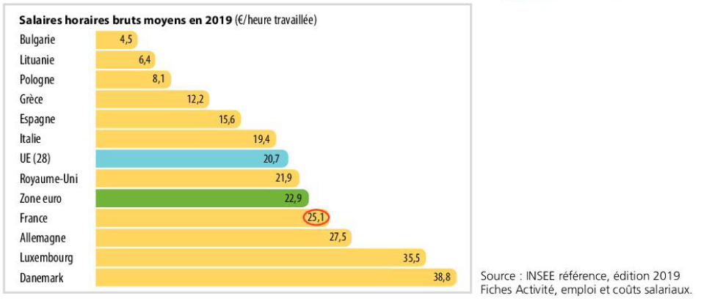
- 1. Comment se situe le coût du travail en France par rapport aux autres pays de l’Union Européenne ?
- 2. Comment pouvez-vous expliquer ces écarts de salaires bruts dans l’UE ?
- 3. En quoi ce niveau de coût du travail peut-il nuire à l’emploi en France ?

Document 14 – Taux de chômage en Europe
1. Montrez qu’il n’y a pas toujours de lien entre coût du travail et niveau de chômage (doc 13 et 14)

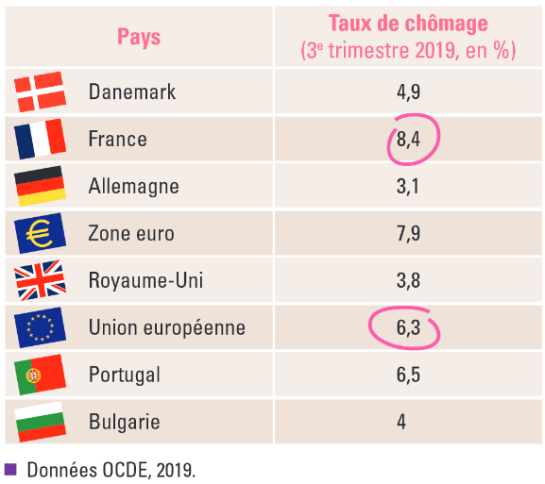

Document 15 – Comment évoluent les salaires et la productivité en France ?

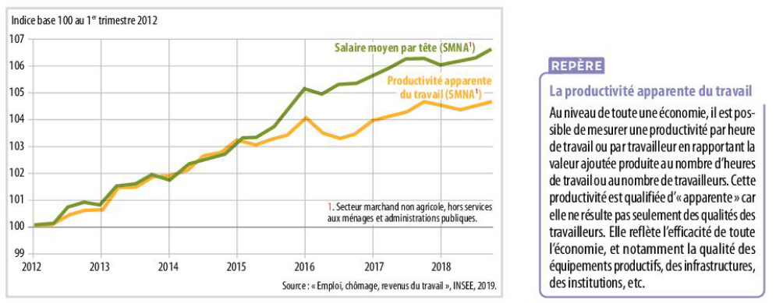
- 1. Comparez l’évolution de la productivité du travail et du salaire moyen par tête en France depuis 2012.
- 2. Que pouvez-vous en déduire sur l’évolution de la part consacrée aux salaires dans la valeur ajoutée produite par chaque salarié ?
- 3. Quelles peuvent être les conséquences de ces évolutions sur le marché du travail ?

Document 16 – Baisser le coût du travail pour stimuler les embauches ?
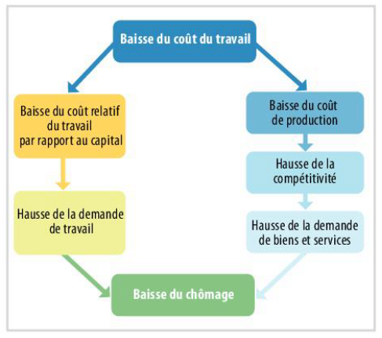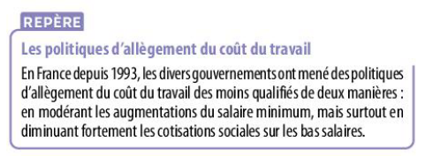

Point de départ
Le salaire est un coût pour l’entreprise.
coût du travail : salaire net (reçoit le salarié) + cotisations patronales
Un salaire trop élevé dissuade les employeurs d’embaucher les moins qualifiées et pèse sur la compétitivité des entreprises (coût du travail → coût de production)

Objectif : stimuler l’embauche en baissant le coût du travail et améliorer la compétitivité des entreprises (baisse du coût du travail → baisse des prix à l’exportation)

Cible : les bas salaires SMIC : travailleurs peu ou non qualifiés car ils sont plus exposés au chômage.

Comment ? allègement des cotisations sociales patronales sur les bas salaires

Effets attendus : effet de substitution (travail/capital, travail peu qualifié/travail qualifié)
baisse du coût du travail des salaires les plus bas, baisse du chômage des salariés moins qualifiés
Réduire le chômage structurel
Exemples de mesures
- A partir des années 90 en France : allégement des cotisations sociales
- Europe du Sud opte pour cette méthode (Grèce, : baisse du SMIC, Espagne : dévaluation salariale)
- 2014 Pacte de Responsabilité et de Solidarité (2014 Hollande) : baisse des cotisations sociales patronales (coût 4,5 milliards)
- 2012 CICE (Crédit d'Impôt Compétitivité Emploi) jusqu’au 1er janvier 2019 : baisse des impôts pour les salaires inférieurs à 2,5 SMIC (coûts 21 Milliards d’euros/an)
2019 réformes du CICE (Macron) : la baisse d'impôt est remplacée par des allègement de cotisations sociales permanents pour les bas salaires de 6 points pour l’emploi de salariés payés moins de 2,5 fois le Smic et 10 points pour les salariés moins bien rémunérés, soit 1,6 fois le Smic maximum : effet plus direct sur l’emploi.
- 2003 Mini jobs en Allemagne (exonérations de cotisations sociales) 400 euros / mois

Critiques:
- coût annuel élevé des dispositifs d’allégements en 2019 : 54,7 milliards d’euros,
- difficile de savoir combien d’emplois ont été créé,
- trappe au bas salaire car si les entreprises augmentent les salaires il y a suppressions des allègements,
- hausse des inégalités salariales (les entreprises n’ont pas intérêt à augmenter les salaires des moins qualifiés),
- baisse de la qualité des emplois et probablement de la productivité.

Remarque : permet de faire baisser le chômage structurel et aussi conjoncturel

Entraînement raisonnement s’appuyant sur un dossier documentaire
A l’aide de vos connaissances et des documents, vous montrerez que la lutte contre le chômage peut passer par une politique de baisse du coût du travail.

B - La flexibilité du marché du travail
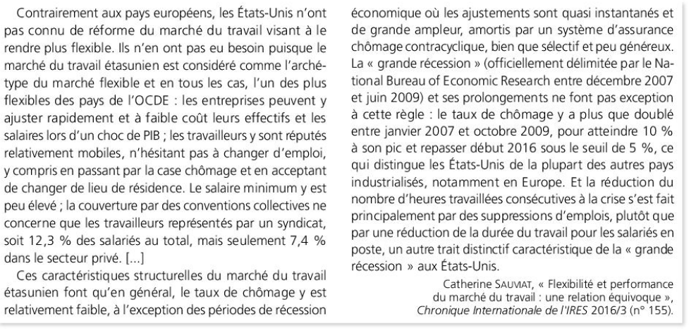
Flexibilité : capacité des entreprises d’adapter leur production et leur main d’œuvre en fonction de la variation de leur environnement (évolution de la demande, évolution du marché : concurrence, évolution des technologies)

Optique libérale des néoclassiques : flexibiliser le marché du travail est favorable à l’emploi

Objectifs : Réduire le chômage structurel en incitant les entreprises à embaucher plus facilement.
Baisse du chômage conjoncturel

La flexibilité aurait comme avantage de lutter contre le chômage de longue durée en favorisant les entrées et les sorties de l’emploi :

Il y a 5 formes de flexibilité du travail :
- La flexibilité salariale : possibilité que le salaire diminue lorsque la situation se détériore, favoriser les négociations décentralisées
- La flexibilité quantitative externe : réduction des effectifs ou licenciements, recours au travail temporaire, faciliter les procédures de licenciements : …………..
- Externalisation : une entreprise confie à une autre entreprise une activité autrefois assurée en interne (ménage, comptabilité…) ………….
- La flexibilité quantitative interne : variation du nombre d’heures de travail (annualisation du temps de travail) …………….
- La flexibilité fonctionnelle / qualitative interne : polyvalence des salariés : affectation des salariés en fonction des besoins ……………………….

Classer les exemples selon le type de flexibilité:
Faire appel à des intérims
Embaucher en CDD
Multiplier les temps partiels
Faire appel à une entreprise informatique extérieure
Rendre des salariés plus polyvalents
Adoption d’horaires variables
Travailler le dimanche (quantitative interne)

Les effets attendus de la flexibilité sur l’emploi
- Flexibilité salariale baisse du coût du travail permet à l’entreprise d’être plus compétitive, + de ventes + d’emplois
- Externalisation gains de productivité baisse des coûts de production
- Flexibilité quantitative externe rotation de la main d’œuvre et baisse du chômage de long terme
- Flexibilité quantitative interne limiter les licenciements recours au chômage partiel
- Flexibilité fonctionnelle gains de productivité

Exemples de mesures
France : Assouplissement du droit du travail :
- Loi Macron 2015: ouverture des commerces le dimanche
- Les CDI peuvent être rompus plus facilement (rupture à l’amiable depuis 2009) + de contrats temporaires (CDD, intérim, contrat de projet) facilitation de l’augmentation des heures supplémentaires
- réforme 2016 : assouplissement du temps de travail et des licenciements + favoriser les accords d’entreprise (loi El Khomri)
- 2017: CDI de projet (courte durée) Qu'est-ce-que le CDI de projet ? Le Figaro.fr
- 2008 et 2018 Rupture Conventionnelle Collective: départ volontaire des salariés, plan de sauvetage de l’entreprise (licenciements)

Limites :
- Il n’existe pas de corrélation entre les nombreuses réformes du travail en faveur de la flexibilité dans certains pays (Italie, France) et une baisse significative du taux de chômage.
- montée de la précarité (emplois atypiques : précaires et à temps partiel)
- Plus un marché est flexible plus la hausse du chômage est forte en période de récession (États Unis)
- En France en 2013, 82% des créations d’emplois se font en CDD (flux) et les CDD représentent 10% des emplois totaux (stock)

Alternative : La flexisécurité ou flexicurité : concilier la sécurité des travailleurs (protection sociale et protection de l’emploi). Modèle Scandinave
Modèle retenu par la commission européenne
3 piliers : 1. faible protection de l’emploi (faciliter les licenciements)
2. générosité des indemnités chômage
3. politique active de l’emploi (formation des chômeurs et les chômeurs sont contraints de suivre des formations qualifiantes)

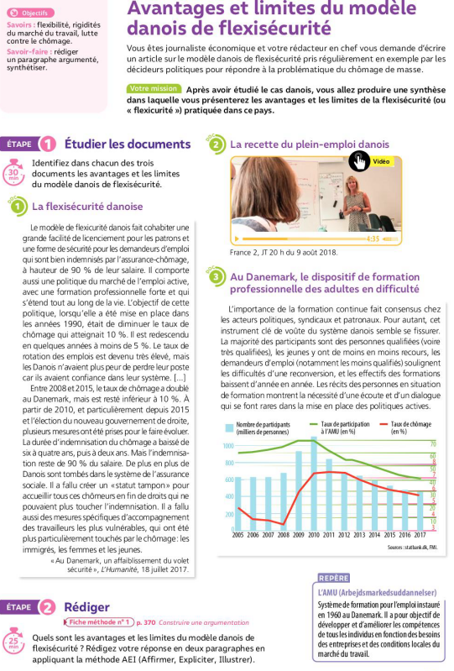

C - Les politiques de formation
Cela signifie augmenter le stock de capital humain. On peut le faire grâce à la formation initiale ou la
formation continue.
Qualification :
- ensemble de compétences requises pour occuper un emploi (qualification de l’emploi)
- ensemble des connaissances et savoir-faire acquis par la formation ou l’expérience (qualification individuelle)

Document 17 – Des formations continues, pour qui ?
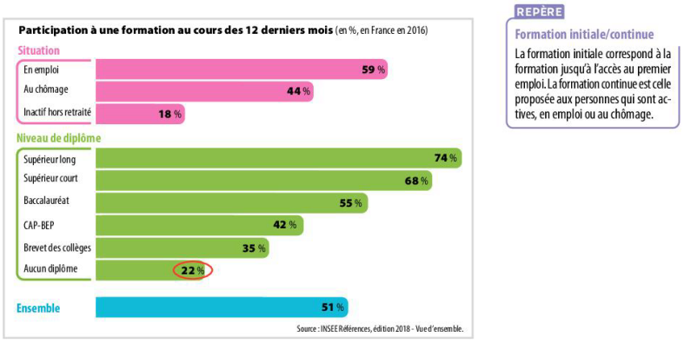
Ce graphique permet de comparer la participation des chômeurs aux dispositifs de formation continue selon leur statut d’activité (emploi, chômage, inactivité) et selon le niveau de diplôme.
En 2016 en France, 22 % des individus sans diplôme ont suivi au moins une formation au cours des 12 mois précédent l’enquête réalisée par l’INSEE.
Les adultes qui bénéficient le plus d’une formation sont les individus diplômés du supérieur long et en emploi ; ceux qui en bénéficient le moins sont les inactifs (hors retraités) sans diplôme.
On constate que les principaux bénéficiaires des politiques de formation continue ne sont pas les individus les plus fragiles sur le marché du travail ou ceux qui en auraient le plus besoin pour retrouver un emploi. Cela peut s’expliquer par une plus faible propension au recours à ces dispositifs. Les personnes sans emploi et non diplômées
sont exclues des formations dispensées par les entreprises pour leurs salariés et bénéficient d’un moindre accès à l’information et d’un rapport plus difficile aux procédures ouvrant droit à formation continue notamment via Pôle Emploi mais aussi au sein de l’entreprise. Au contraire, les individus toujours en emploi et diplômés peuvent s’estimer plus légitimes à bénéficier de ces dispositifs dont ils ont connaissance et pour lesquels ils ont un accès facile et une plus grande appétence, du fait qu’ils ont déjà été en réussite face à un examen puisqu’ils sont diplômés.

Constat :
Les salariés les moins qualifiés sont plus touchés par le chômage
On sait que le taux de chômage diminue si le niveau de qualification augmente.
Les compétences et les qualifications sont des éléments déterminants pour la productivité et la compétitivité.

But :
- Former les chômeurs pour faciliter le retour à l’emploi en particulier pour les jeunes sans formation et des chômeurs de longue durée.
- Favoriser une meilleure adéquation entre l’offre et la demande de travail : en emploi et au chômage.

Exemples de mesures :
Pour les jeunes sans diplôme : formation vers des nouveaux métiers (numérique) ou en pénurie (plombier, boulanger, grutier …)
2018 PIC (Plan d’Investissement dans les Compétences) : formation pour les jeunes sans diplôme et les chômeurs (14,6 milliards d’euros entre 2019 et 2020)
Aider ceux qui veulent monter leur propre entreprise

Limites
La formation continue bénéficie davantage aux plus diplômés (déjà dans l’entreprise, plus motivés, plus informés)

D - Les politiques de soutien à la demande

Document 18 – Les politiques budgétaires de soutien à la demande
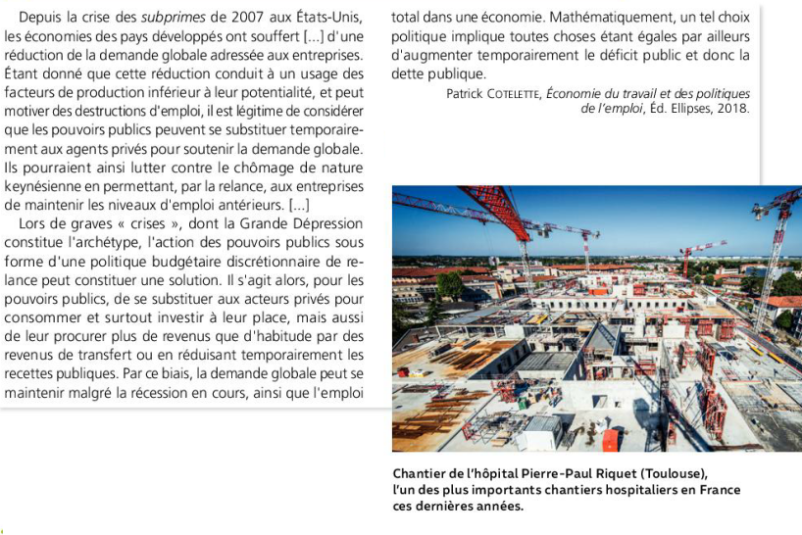

- 1. Pourquoi l’État doit-il « se substituer aux acteurs privés » dans un contexte de crise ?
- 2. Comment peut-il soutenir la demande globale ?
- 3. Quels sont les risques de cette politique ?

Document 19- Les effets de la politique monétaire sur la croissance et l’emploi aux États-Unis
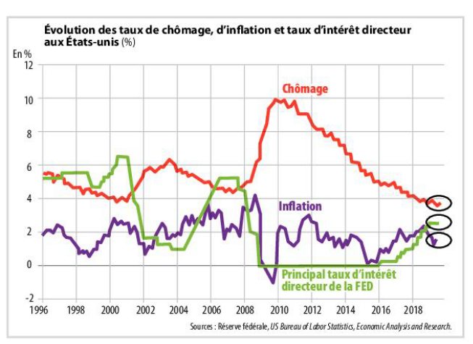
- 1. Quel a été l’effet des taux d’intérêt bas depuis 2009 sur le chômage ?
- 2. Expliquez comment la politique monétaire a favorisé la baisse du chômage.
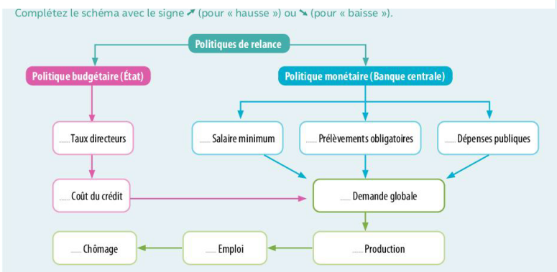

Récession → baisse de l’offre et de la demande de biens → baisse des revenus et chômage
But : lutter contre le chômage conjoncturel en relançant la demande globale

Nécessite l’intervention des pouvoirs publics
- Les politiques conjoncturelles de relance (policy mix)
Politique monétaire: baisse des taux d'intérêts pour relancer l’investissement
Politique budgétaire: hausse des dépenses publiques, hausse du salaire minimum et/ou des revenus de transfert et/ou diminution des prélèvements obligatoires pour soutenir la demande
- Plan d’investissement publics au niveau de la commission européenne

Effet multiplicateur (multiplicateur keynésien) ou effet revenu : la dépense d’un agent engendre un revenu pour un autre agent qui va lui-même dépenser et ainsi de suite l’Etat doit percevoir un revenu supplémentaire ou au moins égal aux dépenses engendrées par cette politique de relance budgétaire.

Les politiques keynésiennes ont connu leur apogée pendant les 30 glorieuses.
Remise en cause dans les années 70 (hausse des déficits et de la dette publiques)

Après la crise de 2008
- soutien de la demande des ménages : hausse des prestations sociales
- Soutien à l’investissements des entreprises : baisse des taux d'intérêts par la BCE

Crise du coronavirus :
- France Plan de relance : 110 milliards d’euros dont une partie financée par l’UE,
- soutien à la demande des ménages : financement par l’état du chômage partiel,
- soutien aux entreprises : aides aux entreprises + prêts,
- au niveau de la commission européenne : 750 milliards d’euros empruntés sur les marchés financiers et redistribués aux Etats sous forme de subventions et de prêts (budget européen) politique budgétaire.

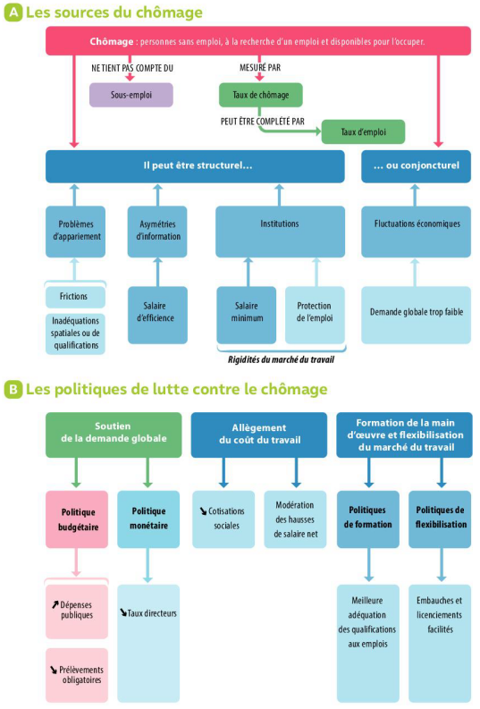

Lexique
Appariement (ou match): adéquation entre l’offre et la demande de travail, c’est-à-dire entre un travailleur et un emploi. Dans le cas contraire on parle d’inadéquation sur le marché du travail (mismatch)

Asymétrie d’information : Situation où un (ou plusieurs) agent(s) économique(s) dispose(nt) de plus d’informations qu’un autre (ou plusieurs) agent(s) lors d’un échange.
Chômage : ensemble des personnes sans emploi, à la recherche d’un emploi et disponibles pour l’occuper. Les chômeurs font partie de la population active.

Chômage conjoncturel : lié aux fluctuations économiques (croissance, récession ont un impact direct sur les flux d’entrée et de sortie du marché du travail)

Chômage structurel : Partie du chômage qui ne varie pas quand la conjoncture s’améliore ou se détériore. Il est lié aux caractéristiques structurelles de l’économie : marché du travail, institutions, législations, fiscalité provoquant une inadéquation entre l’offre et la demande de travail

Coût du travail : ensemble des coûts supportés par un employeur pour chaque heure de travail utilisée. Il résulte principalement du salaire brut + les cotisations sociales patronales versées aux organismes de protection sociale.

Demande globale : La demande globale est constituée des dépenses des consommateurs en biens et services,
des dépenses d'investissement par les entreprises sur les biens d'équipement, des dépenses publiques en biens et services publics, des exportations de biens et de services diminuées des importations de biens et services.

Flexibilisation : Mesures qui visent à diminuer les rigidités sur le marché du travail, qui constituent des obstacles à l’adéquation quantitative et qualitative entre offre et demande de travail. On qualifie de « flexible » un marché du travail qui se rapproche du modèle de concurrence parfaite : mobilité des facteurs de production, liberté d’entrer et de sortir du marché, auto-ajustement des salaires selon l’offre et la demande.

Halo chômage: personnes sans emploi qui souhaitent travailler mais qui n’ont pas fait les démarches de recherche ou ne sont pas disponibles. (situation d’inactivité)

Politiques conjoncturelles : Ensemble de mesures de la politique économique prises par un gouvernement à court terme, en fonction de la position de l'économie dans les cycles économiques. Ces politiques conjoncturelles se veulent avant tout contracycliques (dans le sens inverse de la conjoncture) ou procyclique (dans le sens de la conjoncture favorable pour l'amplifier). C'est-à-dire qu'elles peuvent être menées soit pour soutenir l'activité soit au contraire pour freiner l'activité. Elle s'oppose à la politique structurelle, qui s'applique sur un horizon de long terme.

Salaire d'efficience : En présence d’asymétrie d’information, fixation par les employeurs d’un niveau de salaire supérieur au salaire d’équilibre afin de sélectionner les travailleurs les plus efficaces et de les inciter à être productifs.

Sous-emploi: comprend les personnes qui ont un emploi mais qui souhaitent travailler davantage (temps partiel) et les personnes à temps complet ou partiel qui ont involontairement travaillé moins (chômage partiel)

Taux de sous-emploi : c’est la part des sous-emplois dans l’emploi

